Adı: ……………………………………………...…
Soyadı: …………………………………………….
Okul No: …….…. Sınıf: …..…… Şube: ……….
6.
SINIF
DİNKULTURU.ORG ORTAOKULU
2023 -2024 EĞİTİM ÖĞRETİM YILI
DİN KÜLTÜRÜ VE AHLAK BİLGİSİ DERSİ
1.DÖNEM 1. YAZILI

Açıklama ve Uyarılar
- Her sorudaki cevap için ayrılan kısmın dışına taşmayacak şekilde yazmaya ve cevaplarda yazınızın okunaklı olmasına özen gösteriniz.
- Soruların puan değerleri hem soru üzerinde hem de aşağıdaki tabloda verilmiştir.
- Vereceğiniz cevaplarda soru sorulan konuyu yeteri kadar öğrenip öğrenmediğiniz ölçüleceğinden imla hataları, anlam bütünlüğünü bozmayacak nitelikteki yazım yanlışlarından puan kaybı olmayacaktır.

Soru No | Ölçülen Bilişsel Düzey | Kazanım | Puan Değeri
1 | Basit bilişsel süreçleri ölçmeye yönelik soru | 6.1.1. Peygamber ve peygamberlik kavramlarını tanımlar. | 20
2 | Karmaşık bilişsel süreçleri ölçmeye yönelik soru | 6.1.1. Peygamber ve peygamberlik kavramlarını tanımlar. | 10
3 | Basit bilişsel süreçleri ölçmeye yönelik soru | 6.1.2. Peygamberlerin özelliklerini ve görevlerini açıklar. | 10
4 | Basit bilişsel süreçleri ölçmeye yönelik soru | 6.1.4. Vahyin gönderiliş amacını araştırır. | 10
5 | Karmaşık bilişsel süreçleri ölçmeye yönelik soru | 6.1.5. İlahi kitapları ve gönderildiği peygamberleri eşleştirir. | 20
6 | Karmaşık bilişsel süreçleri ölçmeye yönelik soru | 6.1.7. Kunut dualarını okur, anlamını söyler. | 10
7 | Basit bilişsel süreçleri ölçmeye yönelik soru | 6.1.6. Hz. Âdem’in (a.s.) hayatını ana hatlarıyla özetler. | 10
8 | Basit bilişsel süreçleri ölçmeye yönelik soru | 6.1.2. Peygamberlerin özelliklerini ve görevlerini açıklar. | 10
20 Puan
1. SORU
“Hz. Musa (a.s.) asasıyla denizi ikiye yarmıştı. “Bunun üzerine Musa’ya, ‘Asan ile denize vur!’ diye vahyettik. Deniz derhal yarıldı. Her parçası koca bir dağ gibiydi.” (Şuarâ suresi, 63. ayet.)

Yukarıda verilen ayet ile örneklendirilen peygamberlere özgü olguyu aşağıya açıklayınız?

10 Puan
2. SORU
Nebi ile Resul arasındaki farkı aşağıdaki alana kısaca açıklayınız.

10 Puan
3. SORU
Peygamberlik görevi, Yüce Allah tarafından verilmiş zor ve sorumluluk isteyen bir görevdir. Bu görevi yerine getirecek olan peygamberlerin insanları ikna etmeleri için akıllı ve zeki olmaları gerekir. Peygamberlerin bu özelliğini ifade eden kavramı aşağıya yazınız.

10 Puan
4. SORU
Aşağıda verilen açıklamayı uygun şekilde tamamlayınız.

Vahiy kavramı kelime olarak fısıldama, gizli konuşma, ilham etme, işaret ve ima etme gibi anlamlara gelir. Dinî terim olarak ise vahiy: ……………………………………………………………………………………………………………………………………………………………………………………………………………………………………………………………………………………………………………………………………………………………………………………………………………………………………………………………………………………………………………………………………………………………………………………………………………………………………………………………………………………………………………………………………………………………………………………………………………………………………………………………………………………………………………………………

20 Puan
5. SORU
Kur’an-ı Kerim’i Yüce Allah tarafından gönderilen diğer kutsal kitaplardan ayıran temel farklardan iki tanesini aşağıdaki alana yazınız.

10 Puan
6. SORU
Aşağıda okunuşu verilen duadaki noktalı kısımları uygun ifadelerle doldurunuz

Allâhümme ……………………. na’büdü ve leke nüsallî ve ……………….. ve ileyke nes’â ve …Nercû rahmeteke ve …………….. azâbek. İnne …………………… bilküffâri mülhik.
10 Puan
7. SORU
“…Rabbiniz size bu ağacı ancak, melek olmayasınız, ya da (cennette) ebedî kalacaklardan olmayasınız diye yasakladı. Şüphesiz ben size öğüt verenlerdenim.” (A’râf suresi, 20-21. Ayetler.)
Bu ayetlerde öğüt verilen kişileri aşağıya belirtiniz.

10 Puan
8. SORU
Aşağıda yer alan şemayı uygun ifadelerle doldurunuz

Hepinize Başarılar
Mevlüt KESMAN

Günay BÜTÜN – Mevlüt KESMAN

Dinkültürü org

Dinkulturu.Org olarak hazırlamış olduğumuz yeni materyallerin duyurusunu genellikle aşağıdaki iletişim kanallarımızdan yapmaktayız. Yeni hazırladığımız materyallerden zamanında haberdar olmak için aşağıdaki platformlardan bizi takip edebilirsiniz.
- Dkab Öğretmenlerine özel LGS WhatsApp Grubumuza katılmak için https://www.dinkulturu.org/whatsapp
- Dkab Öğretmenlerine özel Telegram Grubumuza katılmak için https://t.me/dinkulturu
- İnstagram Sayfamız: https://www.instagram.com/Dinkulturu_Org
- Facebook Grubumuz: https://www.facebook.com/groups/dinkulturu.org

LGS 1. DÖNEM DENEME SINAVLARI  Güncel LGS soru tarzı ile %100 uyumlu olarak hazırladığımız ve Sadece 1. Dönem Konularından soruların yer aldığı 20’li deneme kitabımızı aşağıdaki bağlantıdan detaylı olarak inceleyebilir, Örnek PDF’sini indirebilirsiniz.  https://www.dinkulturu.org/index.php/lgs-din-kulturu-deneme-sinavlari | LGS DİN KÜLTÜRÜ SORU BANKASI  LGS’ye yönelik 8.Sınıf düzeyi için hazırlamış olduğumuz ve yüksek başarı için her türlü detayı düşündüğümüz özgün ve kaliteli sorulardan oluşan Özet Konu Anlatımı LGS Soru Bankası kitabımızı aşağıdaki bağlantıdan detaylı olarak inceleyebilir, örnek PDF’sini indirebilirsiniz.  https://www.dinkulturu.org/index.php/soru-bankasi
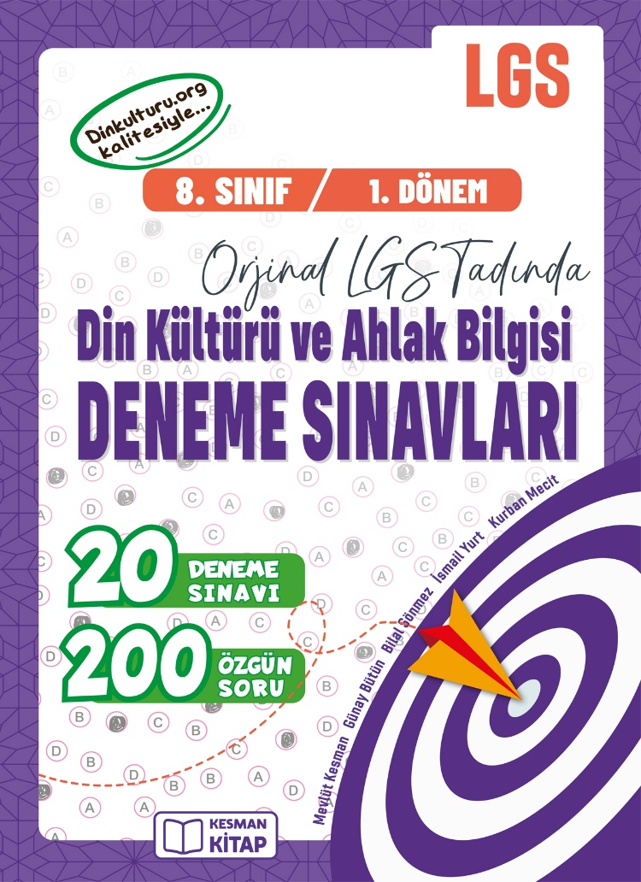 | 